HOA LỬA GIỮA ĐỜI …
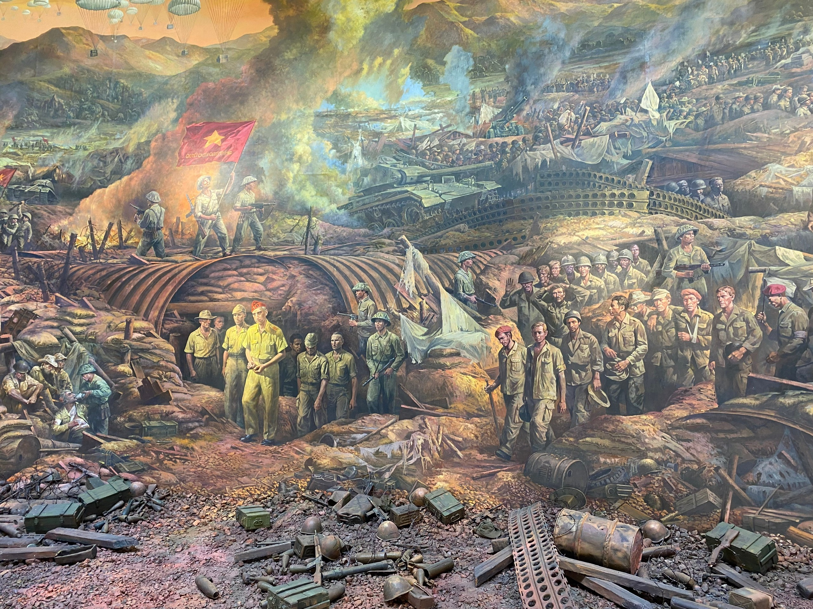
Trải qua bao lần vật đổi sao dời, kỷ niệm về Chiến thắng Điện Biên Phủ vẫn lung linh như một đóa hoa ngát hương và tỏa sáng bất diệt trên những trang sử hào hùng của dân tộc. Tuy bảy mươi năm đã trôi qua nhưng hình ảnh của những chiến sĩ anh dũng ngày nào vẫn cứ sống mãi trong lòng bao người con đất Việt. Đây chính là tín hiệu để ta cùng nhìn lại hành trình vĩ đại ấy, để cùng ngợi ca, cùng thán phục tinh thần kiên cường và lòng yêu nước vô bờ bến của cha ông ta ngày trước.
Chiến thắng Điện Biên Phủ không chỉ là một chiến dịch tiến công mà còn là biểu tượng cho sự đoàn kết, quyết tâm một lòng chống giặc của toàn dân tộc Việt Nam. Trong những ngày gian nan, khi mọi khó khăn vẫn luôn đè nặng trên đôi vai của chúng ta, những người lính vẫn kiên cường, hiên ngang đứng lên và quyết bảo vệ độc lập, tự do của quê hương. Những trang sử vàng của dân tộc càng thêm chói lọi khi ta nhắc đến hình ảnh của anh Phan Đình Giót – lấy thân mình bịt kín lỗ châu mai của địch, anh Bế Văn Đàn đã lấy thân mình làm giá súng và thật thiếu sót nếu ta không nhắc đến người anh hùng lực lượng vũ trang nhân dân Tô Vĩnh Diện, người đã lấy thân mình chèn vào bánh pháo để bảo vệ đồng đội và bảo vệ từng khẩu pháo quý giá của quân dân ta. Và còn rất nhiều, rất nhiều những chiến sĩ tinh nhuệ, những người con ưu tú của đất nước đã dũng cảm hy sinh trong trận chiến Điện Biên Phủ lừng lẫy năm châu ngày ấy. Hơn bao giờ hết, sức mạnh tinh thần, lòng dũng cảm đã giúp dân tộc ta vượt qua khó khăn, quét sạch quân thù, giành lại độc lập cho đất nước.
Khi nhìn lại quãng thời gian đầy máu và nước mắt ấy, ta nhận ra tinh thần quả cảm và sự chung sức đồng lòng của toàn Đảng, toàn dân, tất cả đã tạo nên một làn sóng vô cùng mạnh mẽ cuốn đi tất cả mọi trở ngại, một làn sóng yêu nước mãnh liệt soi rọi vào trong từng góc nhỏ của tâm hồn người Việt. Những nỗ lực to lớn của các bậc tiền nhân trong việc gìn giữ vẻ đẹp yên bình cho non sông Việt Nam đã thúc đẩy mọi cá nhân tiến về phía trước, dốc hết sức mình để học tập, lao động và phát huy vẻ đẹp truyền thống ấy. Đồng thời, ta cũng nhận thức được rằng góp phần nâng tầm đất nước không chỉ là nhiệm vụ hay bổn phận mà còn là sự tôn vinh công lao giữ nước của dân tộc một cách đúng đắn. Đặc biệt hơn, khi ngày kỷ niệm bảy mươi năm Chiến thắng Điện Biên Phủ đã đến gần thì việc phấn đấu hoàn thành nhiệm vụ của mỗi cá nhân chính là một cách để tỏ lòng biết ơn, ca ngợi các bậc anh hùng “đã quyết tử cho Tổ quốc quyết sinh”.
Quả thật, bảy mươi năm đã trôi qua nhưng những cảm xúc thiêng liêng mà Chiến thắng Điện Biên Phủ để lại vẫn chưa bao giờ phai nhòa trong kí ức của lớp lớp thế hệ trẻ ngày nay. Nó đã trở thành nguồn cảm hứng vĩ đại, thúc đẩy chúng ta tiếp nối trên con đường bảo vệ, xây dựng và phát triển đất nước. Chiến thắng ấy – Đóa hoa lửa ngày ấy, rất đáng được tôn vinh và khắc ghi lâu dài bởi nó đã và sẽ luôn là niềm tự hào to lớn của dân tộc Việt, là biểu tượng bền vững, là bài học vững vàng cho sự đoàn kết và tinh thần kháng chiến của toàn dân tộc.
HƯƠNG VẪN CÒN LƯU …
Phạm Thanh Trúc

